Novák Ferenc
Claude Flagel emlékére
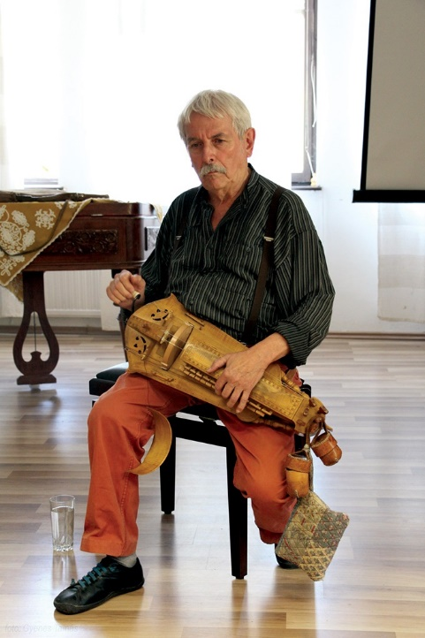
2020. február 25-én, nyolcvannyolc éves korában meghalt Claude Flagel népzene-kutató, a tekerőlant virtuóz mestere.
Nagyon nagy veszteség ez nem csak a francia zenei életnek, hanem nekünk, magyar folkloristáknak és népzenészeknek is. Nekem személyesen is az: majdnem hatvanéves ba-rátságot vesztettem el. Halálakor feleségének azt írtam, hogy ha van túlvilág, akkor Claude már ott ül az angyalok körében, akik Szent Péterrel együtt elragadtatva hallgathatják zenéjét és gyönyörű énekét.
Flagel az ötvenes években párizsi fiatal-emberként költözött Brüsszelbe, és ott is tele-pedett le. Mindvégig francia állampolgár ma-radt. Valószínűleg nem szeretett volna – az akkor kötelező – katonai szolgá-latra bevonulni, és harcolni a dühödt algériai háborúban. Rövid idő alatt meghatározó személyisége lett a belgiumi népzenei életnek. Mélyreható kutatásokat végzett a francia népzene és a vallon balladák világában.
Az Óbudai Népzenei Iskolában, 2017-ben
Megnősült, és boldog házassága élete végéig tartott. Felesége, Loulou, akivel megismerkedésüktől együtt dolgoztak, kivételes szakértője a francia és vallon táncoknak, napjainkig együttest vezet, tanfolyamokat szervez és tart. Claude tekerőlantos generációkat tanított erre a csodálatos hangszerre, koncertek, kosztümös filmek sikeres sztárja volt.
Rengeteg gyűjtést folytattak szerte a világban, erről számos kiad-vány tanúskodik.
A hatvanas években ismerkedett meg a Kárpát-medence népzené-jével, a nyolcvanas évektől pedig feleségével együtt az afrikai népzene kutatásával kezdtek foglalkozni. Több afrikai népzenészt, énekest, zenekart fedezett fel és tett ismertté az európai népzenei közéletben. Koncertek, lemezek, kiadványok, filmek, rádió- és televíziófelvételek őrzik munkásságát.
Flagelt a hatvanas évek elején ismertem meg Brüsszelben, amikor a Bihari Együttessel Belgiumban turnéztunk. Egy reggel a szállodában keresett meg. Előző este látta az előadásunkat, a zene és a tánc olyan hatással volt rá, hogy úgy gondolta, rögtön meg kell ismerkednie velünk. Leültünk egy kávéra, és két-három órán keresztül faggatott. Volt nálam néhány népzenei lemez, amelyeket odaajándékoztam neki.
Két nap múlva megint megkeresett. Elmondta, hogy jól ismeri Bartók, Kodály és Lajtha munkásságát, és sokáig hallgatva a lemezeket, rájött, hogy valami hiányzik az életéből. Ez a különböző népek egymás mellett éléséből kifejlődött, lenyűgöző Kárpát-medencei népzene.
Hát, így kezdődött.
Világos volt, hogy egy életre szóló barátság alakul ki közöttünk. Néhány hónapra rá itt is volt már Budapesten, természetesen a felesé-gével. Nálunk lakott, akkor még Farkasréten, ahol a szüleimmel éltem együtt. Mindenütt bemutattam a népzenészeknek, a zene- és tánckuta-tóknak, mindent és mindenkit meg akart ismerni.
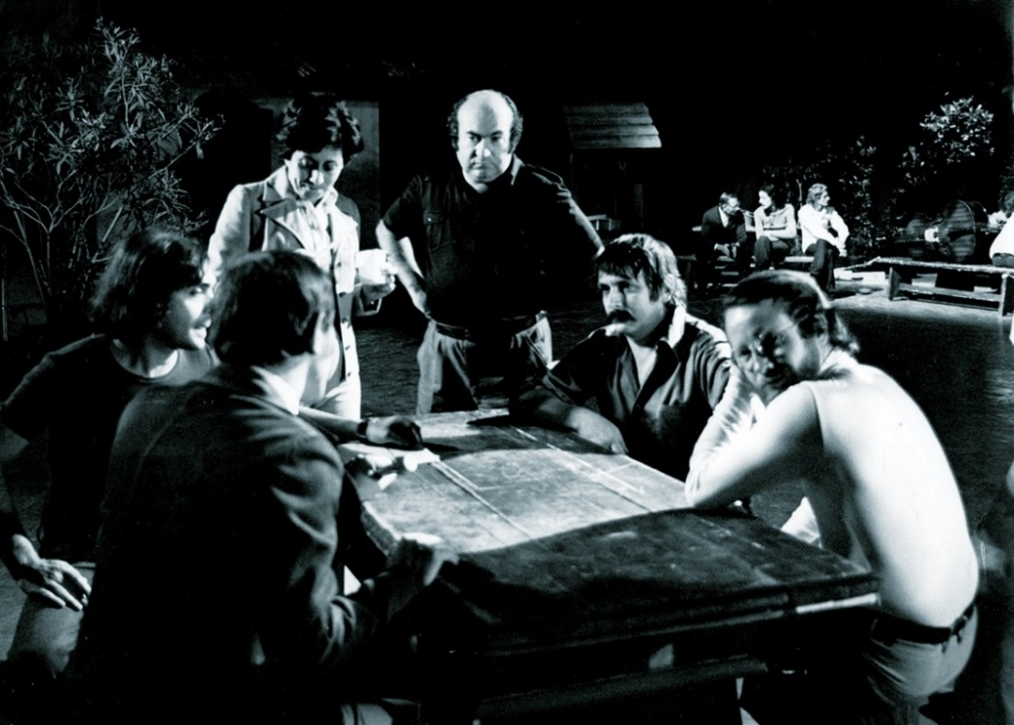
Mint kitűnő amatőr hangmérnök, készített egy lemezt a Biharit akkor kísérő Vízöntő zenekarral. Szintén életre szóló barátok lettek Kiss Ferivel, Panyigával és a többiekkel.
Televíziós forgatáson, 1981-ben. Háttal Antal Imre, mellette Janek József, állnak: Sós Anna szerkesztő és Novák Ferenc, ülnek: Claude Flagel és Paul Clayes tánckutató, a háttérben Bársony Mihály, P. Vas János és Cserepes Károly
A közel hat évtized alatt sok minden fontos történt Claude-nak köszönhetően.
Magyar népzenei lemezek sorozata született, ezek között termé-szetesen román és cigány is. Ezekkel nagyon sok mindenkit indított el az európai siker felé, többek között hozzájárult Sebestyén Márta és Szvorák Katalin európai megismertetéséhez is.
1974-ben a belga televízióval részletgazdag dokumentumfilmet készített a magyarországi cigányság zenei és énekes kultúrájáról. Sajnos az MTV akkori vezetősége csak a szervezésben vett részt, pedig a filmet közel húsz ország vette meg.
Népzenekutatóktól megtudta, hogy létezik magyar tekerőlant. Rög-tön leutazott Bársony Mihályhoz, és rendelt egyet. Amikor elhozta, meg-ünnepeltük a Várban, a Fekete Holló vendéglőben, ahol Stoller Huba édesapja volt a főnök. Késő este Sebő Feri is betévedt a barátaival, ő ak-kor volt az elején népzenei pályafutásának. Meglátta a tekerőt, azt hitte, hogy francia hangszer. Mikor megtudta, hogy ez a példány magyar – úgy tudom –, már pár nap múlva leutazott Mihály bácsihoz, és rendelt egyet.
Dijoni barátaim elérték, hogy a párizsi Unidisc kiadó három kis-lemezt rendelt magyar gyerektáncokkal, Daróci Bárdos Tamás zenéjével és az én koreográfiáimmal. A táncos lépések leírását Flagel felesége vállalta.
Claude több gyűjtőúton járt velünk Erdélyben is. Székre, Jobbágy-telkére és még sok helyre mentünk el együtt. Hál’ istennek akkor, a hatvanas évek végén még találtunk adatközlőket.
Ő és felesége magyar tánctanfolyamokat is szervezett itt, Buda-pesten és szerte Belgiumban. Fantasztikus élmény volt, amikor újabb brüsszeli látogatásunkkor a Flagel házaspár meghívott minket egy brüsszeli ifjúsági házba. Foltin Jolánnal mentünk fel a lépcsőn és kővé meredve hallgattuk, hogy a fenti teremből zúgott a széki lassú, termé-szetesen felvételről.
A nyolcvanas évek elején néptánckoreográfus-jelölteknek három-éves tanfolyamot szervezett Belgiumban. Engem kért fel a tanfolyam vezetésére. Minden nyáron három hetet dolgoztunk együtt, év közben pedig a hét-nyolc hallgató elküldte a feladatokat. E tevékenység egyik fontos eredménye volt, hogy San Sebastianban az újonnan alakult Baszk Állami Együttes vezetője az egyik hallgatónk lett.
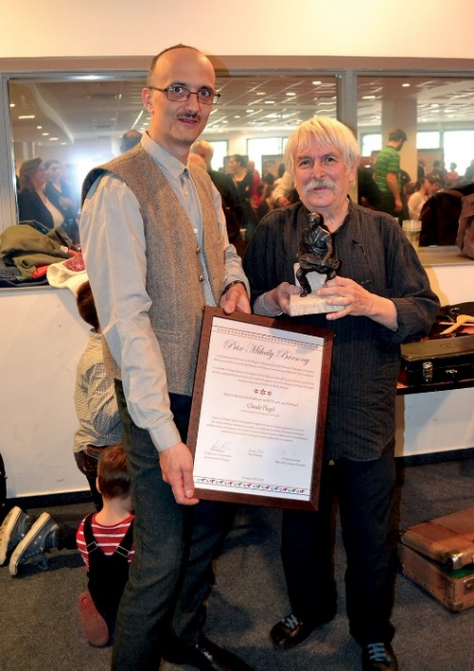
Munkatársaival (magyar részről Juhász Kata-linnal) tanulmánylemezt készített a vallon és magyar balladák történelmi párhuzamairól. 2017-ben a Táncház-találkozón Berán Istvá-nék bemutatót szerveztek neki. Akkor kapta meg a Bársony Mihály-díjat, amit Sebő Ferenc és Szerényi Béla adott át Claude-nak.
Gondolom, nem kell tovább sorolnom, amit Claude Flagel a magyar népzenei kultú-ráért, életért tett. És tett volna még, ha nem zárul le ez a roppant gazdag életmű. Elköte-lezettsége, nem szűnő érdeklődése és – nem utolsósorban – végtelenül kedves személyi-sége, humora igazi hiánycikk manapság.
Claude Flagel átveszi a Bársony Mihály-díjat Szerényi Bélától.(Táncháztalálkozó, 2017.)
Azt hiszem, hogy tiszteletteljes főhajtással kell búcsúznunk tőle.
folkMAGazin XXVII. évf. 2. szám, 2020. április – (folkmagazin.hu)

